**Международный день арбуза**

3 августа свой праздник отмечает арбуз — полезная и вкусная ягода, которую выращивают по всему миру.

Считается, что впервые арбуз появился в Южной Африке. Точная дата появления арбуза в России неизвестна. Самостоятельно их выращивать в России стали лишь в XVII веке в наиболее подходящем для этого регионе — Астрахани. Сейчас их выращивают также в Волгоградской и Оренбургской области, а также на многих дачах по всей стране.

Арбуз — полезная ягода на 92% состоящая из воды. В арбузе содержится большое количество витаминов и минералов. Из жирорастворимых витаминов в нем присутствуют витамины A, E, K и бета-каротин, а из водорастворимых — витамины B1-B6, B9 и C. Из минералов в арбузе есть кальций, калий, магний, натрий, железо, фосфор и др. Пищевые волокна в его составе нормализуют метаболизм, очищают почки и печень, снижают уровень холестерина в крови. Арбуз отличается высоким содержанием ликопина: в 100 граммах — около 90,6% от суточной нормы. Ликопин — это антиоксидант, обладающий противовоспалительными и противораковыми свойствами. Еще одно полезное вещество в арбузе — цитруллин, который улучшает кровоток и положительно сказывается на работе сердечной мышцы.

Несмотря на высокий гликемический индекс (75-80 единиц), его активно включают в рацион во время диет. Средняя калорийность - 30ккал.

Когда мы едим арбуз, то помогаем своему организму укреплять иммунитет, поддерживать нормальное функционирование нервной, сердечно-сосудистой, пищеварительной и кровеносной систем. Важное свойство арбуза — очищение организма. Растение обладает сильным мочегонным действием и рекомендуется при некоторых болезнях.

Рекомендуемая норма арбуза — не более 200 грамм за один раз. Это количество не вызывает мочегонного эффекта, поэтому его можно употреблять даже за 1,5-2 часа до сна. Но если поесть побольше арбуза на ночь, то Вам гарантирован беспокойный сон и, возможно, отеки с утра.

Большинство из нас представляет арбуз как крупный, круглый зелено-полосатый плод с красной мякотью. Не во всех странах он имеет такой вид. Японские фермеры придают арбузам квадратные, треугольные и другие формы. Здесь даже вывели ягоды совсем скромного по сравнению с оригиналом размера — до 10 см в диаметре. Кроме того, сейчас существуют плоды с желтой и белой мякотью, и даже без семечек!

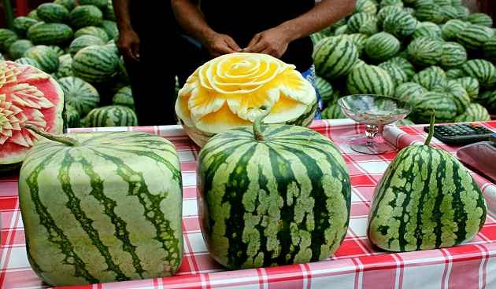

Чтобы выбрать спелый и сладкий арбуз рекомендуем ориентироваться на:

-**Сезонность**. Лучшее время для покупки арбуза с конца июля до начала сентября.

-**Цвет**. Слишком блестящий и крепкий плод обычно незрелый. Если провести ногтем по кожуре и её верхний слой хорошо снимается, то арбуз спелый.

-**Звук**. Если при постукивании звук слабый или поверхность мягкая, то начал портиться.

-**Внешний вид**. Арбуз надо брать целый, без каких-либо трещин. Хвостик на арбузной ботве должен быть сухим и желто-коричневым.

-**Вес и размер арбуза**. Хороший арбуз большой, но относительно лёгкий.

-**Сетка от опыления пчелами**. Сухие коричневые пятна и линии, напоминающие следы от веток — отличный показатель сладкого арбуза.

-**Плотность и текстура мякоти**. Мякоть хорошего арбуза сочная, умеренно красная и без какой-либо слизи.

**Вырезать кусочек на пробу или разрезать арбуз на части строго запрещено - в месте разреза очень быстро размножаются вредные микроорганизмы.**

**Важно! Прежде, чем разрезать арбуз его нужно хорошо промыть.**

Мы часто пренебрегаем обработкой арбуза предполагая, что вся грязь остается на корке и на мякоть ничего не попадет. Можно просто ополоснуть или вовсе не мыть арбуз! Но так ли это на самом деле?

В период роста арбуз лежит на земле и на кожуру могут попадать бактерии, вирусы, паразиты. На поверхности арбуза могут находиться возбудители различных кишечных инфекций, оставаться следы химической обработки. Установлено, что на поверхности арбузов, например, холерный вибрион может жить до 5 суток. При разрезании арбузной корки бактерии могут попасть на мякоть. Поэтому простого ополаскивания недостаточно.

**Арбуз нужно мыть с мылом, используя губку или щетку. После обработки моющими средствами ягоду нужно промыть проточной водой**.

**Помните** – дома разрезанный арбуз нужно хранить только в холодильнике!

Сезон у арбузов не такой продолжительный, чтобы ограничивать себя. Поэтому ешьте арбузы с удовольствием не только в День арбуза и будьте здоровы!!!!

В случае возникновения нештатной ситуации санитарно-эпидемиологического характера для получения консультации и защиты своих прав вы можете обратиться в Единый консультационный центр Роспотребнадзора 8 800 555 49 43.

# санпросвет

Информация подготовлена по материалам:

https://aif.ru/food/products/kak_pravilno_myt_arbuz